Батецкий муниципальный район

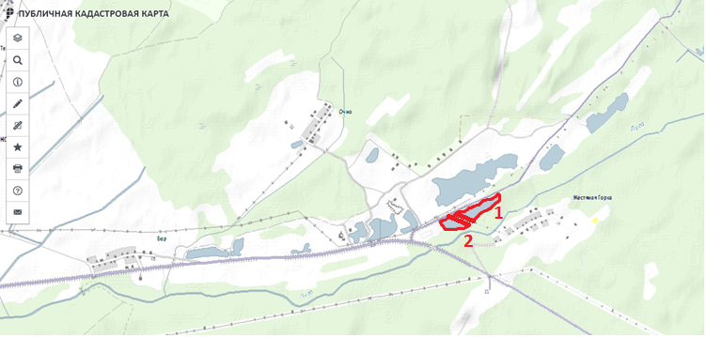

|  |  |  |  |  |  |
| --- | --- | --- | --- | --- | --- |
| 1. № п/п | Рыбоводный участок | | | | |
| Наимено-вание участка | Местонахождение, описание границ участка, в том числе по точкам, указанным в географических координатах | Площадь, га (расстоя-ние, м) | Вид водопользования | Вид товарной аквакультуры |
| Батецкий муниципальный район | | | | | |
| 1 | рыбоводный участок № 1 | Вблизи деревни Жестяная Горка,  вся акватория водного объекта.  Территория суши не включается в границы рыбоводного участка. | 2,7 га | Совместное водопользование без забора (изъятия) водных ресурсов из водных объектов | Пастбищная аквакультура |
| 2 | рыбоводный участок № 2 | Вблизи деревни Жестяная Горка,  вся акватория водного объекта.  Территория суши не включается в границы рыбоводного участка. | 1,2 га | Совместное водопользование без забора (изъятия) водных ресурсов из водных объектов | Пастбищная аквакультура |